海口市桥梁和隧道设施养护项目监理（2024-2025年度）

采 购 文 件

项目编号：HNZS2023-090

采 购 人：海口市市政管理局

采购代理机构：海南中顺项目管理有限公司

2023 年 12 月

目 录

第一章 投标邀请…………………………………………………………3-5
第二章 采购需求…………………………………………………………6-16
第三章 投标人须知………………………………………………………17-32
第四章 评审标准…………………………………………………………33-38
第五章 政府采购合同格式………………………………………………39-40
第六章 响应文件格式及附件……………………………………………41-49

第一章 投标邀请
一、项目基本情况

项目编号：HNZS2023-090

项目名称：海口市桥梁和隧道设施养护项目监理（2024-2025年度）

预算金额：总预算：￥2322200.00元。

（超出预算金额的投标，按无效投标处理。）

最高限价：￥2322200.00元。

（超出最高限价的投标，按无效投标处理。）

本项目是否专门面向中小企业采购：否。

采购方式：公开招标
合同履行期限：2024年1月1日至2025年12月31日（完成合同约定的所有服务内容后）。

服务期：2024年1月1日至2025年12月31日（完成合同约定的所有服务内容后）。

服务地点：海口市。

付款条件、方式：采购人与中标单位协商。

采购需求（数量、简要技术要求）：
采购内容 | 数量/单位 | 备注
海口市桥梁和隧道设施养护项目监理（2024-2025年度） | 1家 | 详细需求详见第二章《采购需求》。

资金来源：财政资金

项目概况：项目为2024、 2025年度全市163座已接管桥梁、 海秀快速路（ 一期）、海秀快速路（二期） 、文明东越江隧道日常维修养护工程以及预计新增接管的46座桥梁（新增桥梁最终以实际发生为准）。总投资为 174562029.40元。

二、投标人的资格要求：

1.满足《中华人民共和国政府采购法》第二十二条规定（提供投标人资格承诺函，格式详见采购文件）；

2.落实政府采购政策需满足的资格要求：无；

3.本项目的特定资格要求：

3.1.投标人须是在中华人民共和国境内注册的法人或其他组织，能独立承担民事责任（①若为企业法人：提供有效的“统一社会信用代码营业执照”；未换证的提供有效的“营业执照、税务登记证、组织机构代码证”；②若为事业法人：提供“统一社会信用代码法人登记证书”；未换证的提交“事业法人登记证书、组织机构代码证”；③若为其他组织：提供“对应主管部门颁发的准许执业证明文件或营业执照”。）；

3.2.具有良好的商业信誉和健全的财务会计制度【提供投标人资格承诺函或2022年度经审计财务报告或2023年1月至今任意一个月的公司财务报表（资产负债表、利润表），投标人资格承诺函格式详见采购文件】；

3.3.具有依法缴纳税收和社会保障资金的良好记录（提供投标人资格承诺函或2023年1月至今任意1个月依法缴纳税收和社会保障资金记录凭证，零纳税须提供税务部门盖章的纳税申报表，依法免税或不需要缴纳社保的投标人，提供相应文件证明其依法免税或不需要缴纳社保），投标人资格承诺函格式详见采购文件；

3.4.参加政府采购活动前三年内，没有环保类行政处罚记录（提供声明函，格式详见采购文件）；

3.5.投标人具备建设行政主管部门核发的市政公用工程监理甲级（或以上）资质。（根据《住房和城乡建设部关于印发建设工程企业资质管理制度改革方案的通知（[建市〔2020〕94号]）的规定已换发新证取得相应资质证书的提供新资质证书）（提供资质证书清晰扫描件并加盖单位章）。

3.6.投标人拟派项目团队：①总监理工程师需具本单位注册市政公用工程专业国家注册监理工程师资格；最多可以在海南省内同时担任不超过1个其他在施工程项目的总监理工程师；（提供总监承诺函（格式自拟））；②专业监理工程师3人：具有工程类注册执业资格或具有中级或以上专业技术职称；③监理员3人：具有中专（含）以上学历，并经监理业务培训。（以上人员需提供上述相应证书复印件加盖公章和2023年01月至今任意1个月的社保缴纳凭证复印件加盖公章或网上打印的有加盖社保管理单位（或税务机构）电子印章的社保清单复印件加盖公章。）

3.7.投标人须具备《海南省建筑企业诚信档案手册》。

3.8.本项目不接受联合体投标。

三、获取招标文件

时间：2023 年12月01日 00：00 至 2023 年12月08日 24:00（北京时间，法定节假日除外）；

地点：海南政府采购网(www.ccgp-hainan.gov.cn)-海南省政府采购电子化交易管理系统（新）。

方式：网上下载

售价：0 元/套

四、提交投标文件截止时间、开标时间和地点
提交投标文件截止时间：2023年12月22日 14点30分（北京时间）；
地点：海口市美兰区蓝天路51号京航大酒店5楼电子评标室二，如有变动另行通知。

开标时间：2023年12月22日 14点30分（北京时间）；

开标地点：海口市美兰区蓝天路51号京航大酒店5楼电子评标室二，如有变动另行通知。

五、其他补充事宜
公告发布媒介：《海南省政府采购网》、《全国公共资源交易平台（海南省·海口市）》
1、有关本项目采购文件的补遗、澄清及变更信息以上述网站公告为准，采购代理机构不再另行通知，采购文件与更正公告的内容相互矛盾时，以最后发出的更正公告内容为准。
2、海南省政府采购网注册：供应商须在海南省政府采购网(https://www.ccgp-hainan.gov.cn/zhuzhan/)中的海南省政府采购电子化交易管理系统进行注册。
注意：供应商制作投标文件、签到等需选择key签章，海南CA数字证书办理所需材料及地址如下：（1）CA数字证书所需材料：登录海南省数字证书认证中心网站（网址：http://www.hndca.com/CA/） “服务支持”中的“海南省电子招投标用户办理数字证书业务指南”下载。（可在线办理，也可现场办理） （2）CA 数字证书现场办理地址：海南省海口市美兰区大英山东三路2号海南数据谷二号营地2层212室。数字证书咨询电话：0898-66668096、0898-66664947，电子签章咨询电话：0898-65203207）。已注册备案通过的供应商不需要再重新备案；已办理过海南CA锁数字证书进行招投标的用户，可直接使用，无须再办理。
3、获取采购文件方式：登录海南政府采购网(www.ccgp-hainan.gov.cn)-海南省政府采购电子化交易管理系统(新)交易平台进行报名并下载电子版采购文件及其他文件。
4、本项目为全流程电子化操作项目：供应商必须使用最新版本的电子投标书编制工具制作电子版投标文件并使用CA数字证书（含手机CA）的电子印章进行签章，且使用CA数字证书（含手机CA）进行加密后在提交投标文件截止时间前上传加密的电子投标文件至交易系统，未经加密和逾期递交的电子投标文件，将被交易平台拒收。（投标文件制作工具是配合政府采购交易系统制作投标文件的工具。投标人/供应商使用该工具打开从系统下载的招投标文件包【为wtbwj格式】，离线编辑完成的投标文件各组成部分导入pdf格式签章，最终生成加密的投标文件【为wenc格式】）。电子投标书编制工具、投标工具使用手册及供应商使用手册等均可在海南省政府采购电子化交易管理系统（http://218.77.183.212:8199/u/loginu/）-帮助中心下载。
5、本项目采用远程开标，投标人无需委派授权代表参加现场开标，若需要到现场开标，请投标人自行携带电脑。开标时投标人使用个人电脑登入海南政府采购网(www.ccgp-hainan.gov.cn)-海南省政府采购电子化交易管理系统(新)(实体CA数字证书或移动CA数字证书，必须是生成投标文件时使用的数字认证锁) 进行远程解密。在开标前，投标人应利用参与开标的电脑提前登入开标系统进行电脑配置环境检测，并按提示设置电脑环境。注：建议在开标截止时间前60分钟进入系统远程在线签到，如投标人未按时在线签到，此投标将被交易平台拒绝。
6、有关本项目文件的补遗、澄清及变更信息以上述网站公告与下载为准，文件与更正公告的内容相互矛盾时，以最后发出的更正公告内容为准。采购文件有更正的必须重新下载更正后的采购文件数据包编制电子投标文件，否则开标过程会解密失败。
注意事项：本项目采用全流程电子化操作，供应商应详细阅读海南省政府采购网的通知《海南省财政厅关于进一步推进政府采购全流程电子化的通知》，下载查看操作手册，在使用交易系统遇到问题可致电技术支持：0898-68546705。

六、对本次招标提出询问，请按以下方式联系
1.采购人信息：
名称：海口市市政管理局
地址：海口市市政府第二办公区16号南楼5楼
联系人：范先生
联系方式：0898-68723926
2、采购代理机构信息：
名称：海南中顺项目管理有限公司
地址：海南省海口市美兰区海府街道蓝天路名门广场北区C座1006房
联系方式：0898-68602509
- 项目联系方式：
项目联系人：陈工
电话：0898-68602509

第二章 采购需求
一、项目基本情况
1.项目名称：海口市桥梁和隧道设施养护项目监理（2024-2025年度）
2.项目编号：HNZS2023-090
3.采购方式：公开招标
4.采购预算：总预算：￥2322200.00元。
（注：超出采购预算的投标，按无效投标处理。）
5.最高限价：￥2322200.00元。
（注：超出最高限价的投标，按无效投标处理。）

6.采购需求一览表：
年度 | 最高限价 | 备注
2024年度 | ￥1147455.00元 | 分项报价，报价不超过2024年度最高限价
2025年度 | ￥1174745.00元 | 分项报价，报价不超过2025年度最高限价
备注 | 按年度结算。
7.服务期：2024年1月1日至2025年12月31日（完成合同约定的所有服务内容后）。
8.合同履行期限：2024年1月1日至2025年12月31日（完成合同约定的所有服务内容后）。
9.服务地点：海口市。
10.付款条件、方式：采购人与中标单位协商。
11.服务范围：施工准备阶段、施工阶段及缺陷责任期、保修阶段全过程监理服务，具体以双方签订的合同为准。

12.项目概况：项目为2024、 2025年度全市163座已接管桥梁、 海秀快速路（一期）、海秀快速路（二期） 、文明东越江隧道日常维修养护工程以及预计新增接管的46座桥梁（新增桥梁最终以实际发生为准）。总投资为 174562029.40元。

附件：
（一）桥梁和隧道明细表
表1各区桥隧数量表
序号 | 项目名称 | 数量
一 | 已接管部分 | 166座
1 | 美兰区 | 56座
2 | 龙华区 | 33座
3 | 秀英区 | 33座
4 | 琼山区 | 25座
5 | 跨区域 | 3座
6 | 立交桥 | 9座
7 | 景观桥 | 4座
8 | 高架桥 | 2座
9 | 隧道 | 1座
二 | 拟接管桥 | 46座
1 | 2024年预计接管 | 36
2 | 2025年预计接管 | 10

1、美兰区
美兰区共有桥隧56座，区内桥隧名称及所在位置见下表：
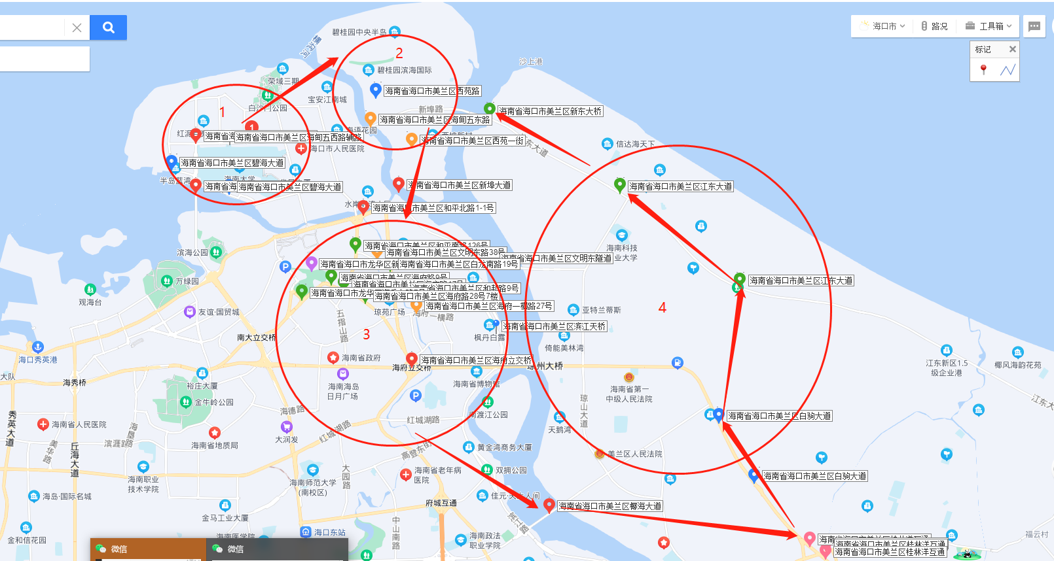
图1美兰区桥隧分布图
桥隧情况详见下表：
表2美兰区桥隧情况
序号 | 桥隧名称 | 所在位置 | 所在道路等级
1 | 世纪大桥 | 海甸河入海口(连接海甸五西路和滨海大道) | 主干道
2 | 东风桥 | 文明东路海润酒店东侧20米与美舍河交汇处 | 次干道
3 | 甸昆桥 | 五西路与甸昆路交叉口 | 主干道
4 | 美舍河一号桥 | 就业局门口东侧 | 支路
5 | 和平桥 | 和平北路跨海甸河 | 主干道
6 | 美舍河大桥 | 白龙南路与美舍河交汇处 | 次干道
7 | 美舍河三桥 | 海府一横路群下村路口 | 次干道
8 | 海甸五路东桥 | 海甸五西路（海昌路西侧） | 支路
9 | 新埠1号桥 | 新埠岛开发区北侧 | 主干道
10 | 白沙一桥 | 和平桥东侧100米海甸河南岸 | 主干道
11 | 新埠大桥 | 南渡江上（长堤路与白龙北路交叉口） | 次干道
12 | 白沙桥 | 新埠大桥南侧桥头 | 主干道
13 | 宾园天桥 | 海口宾馆前 | 主干路
14 | 彩虹天桥 | 大同路与海秀路交叉处 | 主干路
15 | 大英天桥 | 海秀路乐普生商厦门口 | 主干路
16 | 东湖天桥 | 海秀东路农垦医院前 | 主干路
17 | 海府天桥 | 海府路省政府旁 | 主干路
18 | 和平天桥 | 海府路与和平路南路交叉 | 主干路
19 | 南航天桥 | 蓝天路与南航路丁字路口 | 次干路
20 | 人民天桥 | 人民大道（海甸二东路口） | 主干路
21 | 四中天桥 | 北龙南路（四中门口北侧） | 主干路
22 | 文明天桥 | 和平南路与北路交汇处 | 主干路
23 | 灵山镇桥（南渡江中桥2） | 新大洲大道与海榆大道交接口 | 主干路
24 | 白驹大道二桥（中桥K7+300） | 海文高速（用南村旁） | 城市快速路网
25 | 白驹大道三桥（中桥K5+800） | 海文高速（冯昌村口旁） | 城市快速路网
26 | 横沟内河桥 | 新埠岛豪生大酒店旁 | 次干路
27 | 鸭尾溪桥 | 海甸岛环岛路（海新大桥旁） | 次干路
28 | 海新大桥 | 海甸五东路（燕泰国际大酒店北侧） | 主干路
29 | 海大北门天桥 | 海南大学北门旁边 | 城市主干路
30 | 白驹大道4号桥 | 白驹大道K9+060 | 城市快速路网
31 | 白驹大道5号桥 | 白驹大道K9+421 | 城市快速路网
32 | 灵桂大道一桥 | 白驹大道K9+300，灵桂大道上 | 城市主干路
33 | 海彤路桥 | 海彤路上 | 城市次干路
34 | 新东大桥 | 连接江东大道 | 主干路
35 | 江东大道潭览河二桥 | 江东大道 | 主干路
36 | 江东大道潭览河三桥 | 江东大道 | 主干路
37 | 新埠岛3号路桥 | 新埠岛三号路上，拟建桥梁中心桩号为K0+953.650 | 主干路
38 | 碧海大道桥 | 位于碧海大道分支上，半岛蓝湾对面 | 次干路
39 | 椰海大道c路桥 | 位于海口市江东片区，南起琼山大道与白驹大道交叉口，北至东海岸皇冠大酒店。 | 主干路
40 | 寰岛试验学校一桥 | 江东新区，桥梁中心桩号为K0+350处与振家溪相交 | 次干路
41 | 寰岛试验学校二桥 | 江东新区，桥梁中心桩号为K0+465.85处 | 次干路
42 | 规划一桥 | 海口市椰海大道延长线（琼山大道至白驹大道）k0+771.43-k0+856.97 | 主干路
43 | 规划二桥 | 海口市椰海大道延长线（琼山大道至白驹大道）k1+702.3-k1+916.7 | 主干路
44 | 规划三桥 | 海口市椰海大道延长线（琼山大道至白驹大道）k2+344.33-k2+429.87 | 主干路
45 | 海警一支队人行天桥 | 海口市美兰区碧海大道 | 次干道
46 | 文明东潭览河三桥 | 海口文明东路南渡江东岸东横二路 | 主干路
47 | 白驹大道迈雅河桥 | 白驹大道延长线中心桩号K0+885 | 主干路
48 | 白驹大道南岳溪桥 | 白驹大道延长线中心桩号K3+316 | 主干路
49 | 白驹大道道孟桥 | 白驹大道延长线中心桩号K4+953 | 主干路
50 | 白驹大道道芙连通河桥 | 白驹大道延长线中心桩号K7+036 | 主干路
51 | 白驹大道人行通道一桥 | 白驹大道东延长线K4+660 | 主干路
52 | 白驹大道人行通道二桥 | 白驹大道东延长线K5+640 | 主干路
53 | 翠岛桥 | 海甸岛四东路东端 | 城市次干路
54 | 江东新区起步区路网项目（一期）增项工程（10座地下连通道结构体） | 江东新区 | 主干路
55 | 顺达路桥 | 桂江大道上跨芙蓉河 | 主干路
56 | 白驹大道道芙连通河桥通道 | 白驹大道 | 主干路

2、龙华区
龙华区共有桥隧33座，区内桥隧名称及所在位置见下表：
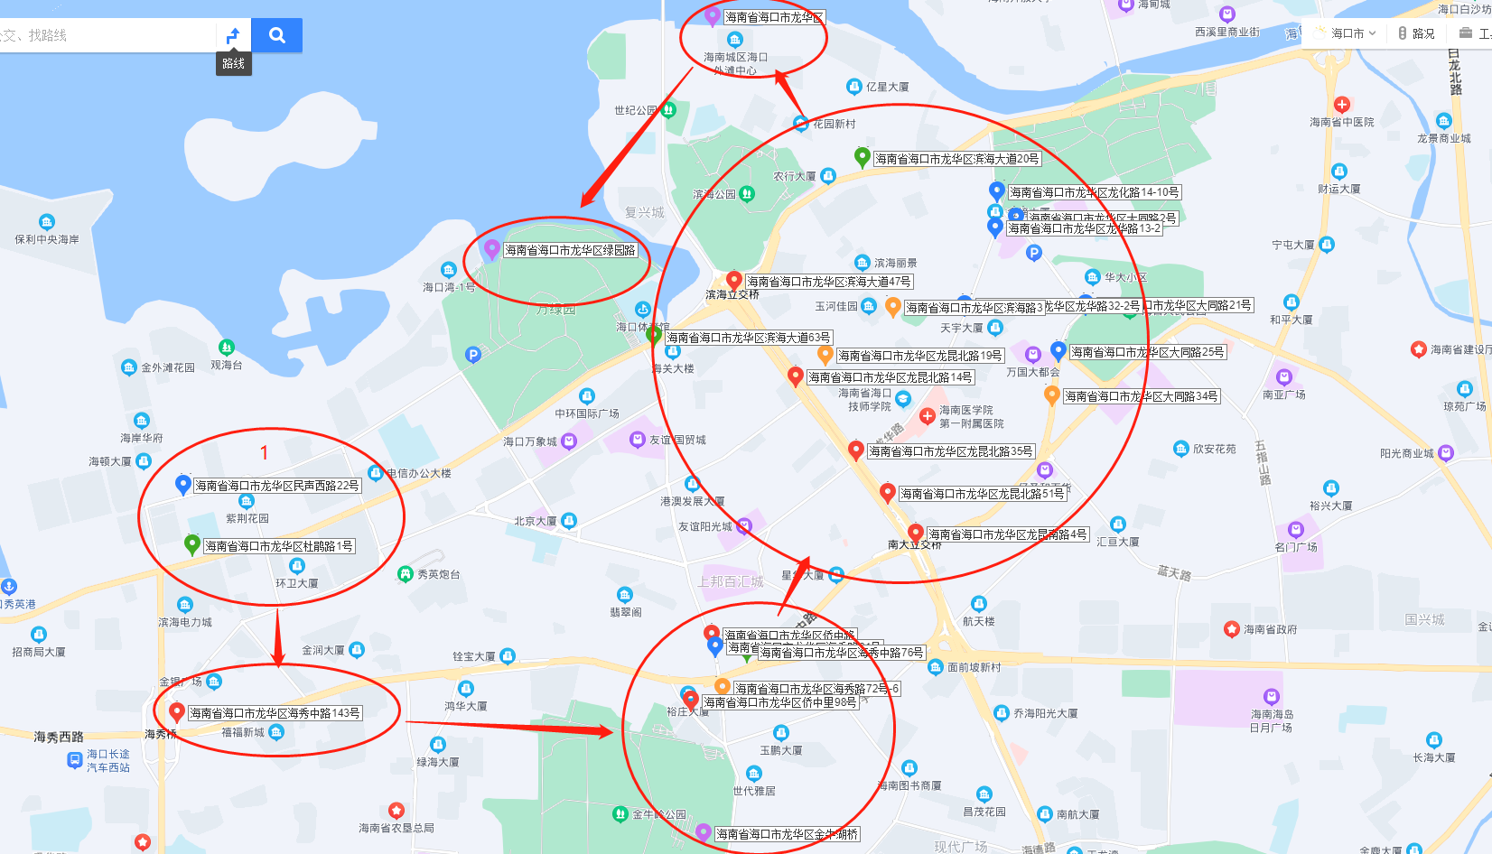
图2龙华区桥隧分布图
桥隧情况详见下表：
表3龙华区桥隧情况
序号 | 桥隧名称 | 所在位置 | 所在道路等级
1 | 侨中隧道 | 侨中路 | 主干道
2 | 龙昆南美舍河桥 | 龙昆南延长线（火车东站旁） | 主干道
3 | 侨中路桥 | 侨中路延长线 | 次干道
4 | 红棉桥 | 海口市外滩滨水地区 | 次干道
5 | 市政府桥 | 市政府北侧门口 | 次干道
6 | 新天地商城桥 | 南沙路（东侧路口处，老马家西侧） | 次干道
7 | 人民桥 | 人民路跨海甸河 | 主干道
8 | 大同桥 | 大同路与大同一横路交叉口 | 支路
9 | 咖啡厂老桥 | 咖啡厂北门口与玉河路交叉口 | 次干道
10 | 老南大桥 | 海秀路跨龙昆沟 | 支路
11 | 万带桥 | 大同南路供电公司门前 | 次干道
12 | 义龙西路桥 | 龙昆北路（义龙西路横跨龙昆沟） | 支路
13 | 响水桥 | 金牛路跨西崩潭（南庄酒店对面） | 主干道
14 | 金牛湖桥 | 海口市粮油储备仓库门口 | 支路
15 | 咖啡厂新桥 | 滨河路与玉河路交叉口 | 次干道
16 | 龙昆北路桥 | 龙昆北路（跨大同沟） | 主干道
17 | 滨海九孔桥 | 龙昆沟出海口 | 主干道
18 | 罐头厂桥 | 龙昆北路（龙华路穿龙昆沟） | 主干道
19 | 龙华菜市场桥 | 龙华路（玉河天桥下面） | 次干道
20 | 玉沙村桥 | 滨海大道（海关旁边） | 主干道
21 | 华厦天桥 | 大同路（人民公园旁） | 次干路
22 | 龙华天桥 | 太阳城大酒店西侧约50M | 次干路
23 | 侨中天桥 | 海秀中路（侨中大门西侧） | 主干路
24 | 万国天桥 | 万国商场前 | 次干路
25 | 万绿园天桥 | 滨海大道万绿园门口 | 主干路
26 | 新港天桥 | 滨海大道（新港路口） | 主干路
27 | 一中天桥 | 东方广场西北侧20M | 次干路
28 | 友谊天桥 | 九小西侧 | 次干路
29 | 玉河天桥 | 龙华路龙华菜市场旁 | 次干路
30 | 侨中隧道天桥 | 华侨中学西侧 | 次干路
31 | 红棉一桥 | 杜鹃路与滨海大道交接口 | 主干路
32 | 快速路桥下海垦天桥 | 海秀路至海垦路 | 主干路
33 | 民声桥 | 民声路与杜鹃路交叉口 | 次干路

3、秀英区
秀英区共有桥隧33座，区内桥隧名称及所在位置见下表：
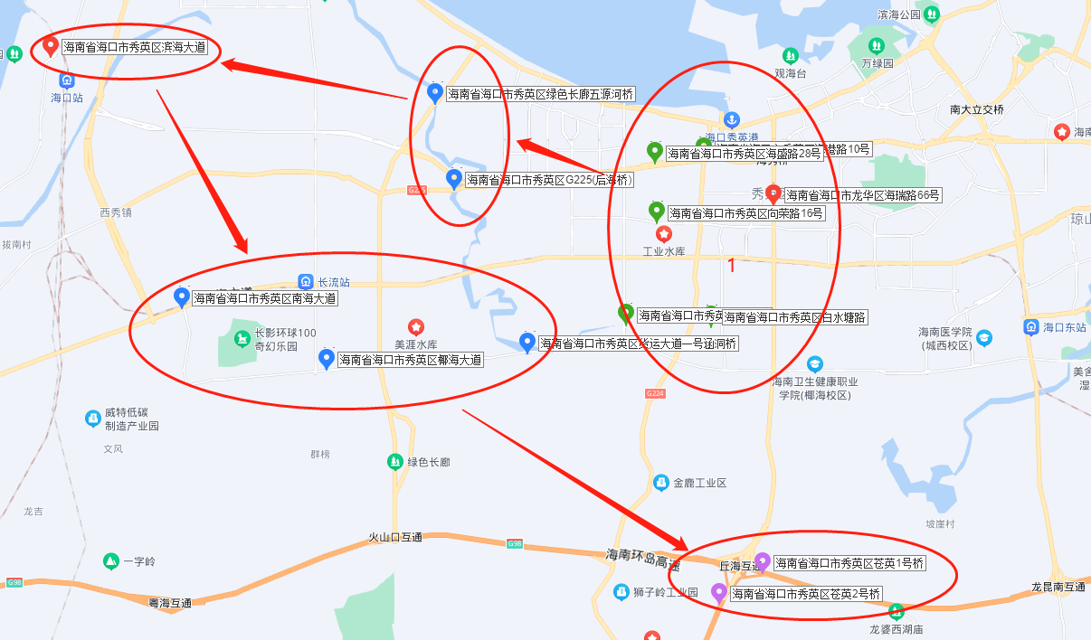
图3秀英区桥隧分布图
桥隧情况详见下表：
表4秀英区桥隧情况
序号 | 桥隧名称 | 所在位置 | 所在道路等级
1 | 国际会展中心通道 | 市政府行政中心旁 | 主干道
2 | 滨海西路粤海铁路跨线桥 | 滨海西路跨海铁路桥 | 主干道
3 | 滨海西粤海铁路跨线天桥 | 滨海西路跨海铁路桥 | 主干路
4 | 五源河桥 | 黄金海岸西侧80米 | 主干道
5 | 双拥天桥 | 滨海大道与双拥路口 | 主干路
6 | 苍英村一号桥 | 丘海立交桥附近 | 支路
7 | 苍英村二号桥 | 丘海立交桥附近 | 支路
8 | 苍英村三号桥 | 丘海立交桥附近 | 支路
9 | 砖厂桥 | G224（金鹿公园旁） | 次干路
10 | 后海桥 | G225（长流镇林场旁） | 次干路
11 | 海盛桥 | G225（楚新花园旁） | 主干路
12 | 永万东路桥 | 海口市永万东路（南海大道-货运大道段） | 主干路
13 | 向荣路桥 | 海口市秀英区向荣路跨越秀英沟段 | 主干路
14 | 文锦路桥 | 海口市文锦路（向荣安置小区东侧规划路上） | 城市次干路
15 | 货运大道一桥 | 永万中与货运大道交叉口西边，750m处 | 城市主干路
16 | 货运大道二桥 | 永万中与货运大道交叉口西边，1100m处 | 城市主干路
17 | 货运大道三号涵洞桥 | 货运大道K3+693.750处 | 城市主干路
18 | 货运大道四号涵洞桥 | 货运大道K3+750处 | 城市主干路
19 | 货运大道五号涵洞桥 | 货运大道K5+460处 | 城市主干路
20 | 货运大道六号涵洞桥 | 货运大道K5+590处 | 城市主干路
21 | 货运大道七号涵洞桥 | 货运大道K5+990处 | 城市主干路
22 | 绿色长廊五源河桥 | 长彤路上 | 城市主干路
23 | S81（k3+400）白水塘中桥 | S81线路上，k3+400 | 主干路
24 | S81（k4+482）白水塘二桥 | S81线路上，k4+482 | 主干路
25 | S81（k4+778）白水塘三桥 | S81线路上，k4+778 | 主干路
26 | S81（k4+868）白水塘四桥 | S81线路上，k4+868 | 主干路
27 | 快速路桥下秀英天桥 | 海秀路至秀英大道 | 主干路
28 | 快速路桥下华润天桥 | 海秀路至秀英大道 | 主干路
29 | 长流十号路桥 | 长流十号路 | 次干路
30 | G15沈海高速公路海口段（照明设施） | 滨海大道与粤海大道交叉路口北 | 主干路
31 | 荣山河桥 | 秀英区 | 主干路
32 | 排涝河桥 | 秀英区 | 主干路
33 | 那卜河桥 | 秀英区 | 主干路

4、琼山区
琼山区共有桥隧25座，区内桥隧名称及所在位置见下表：
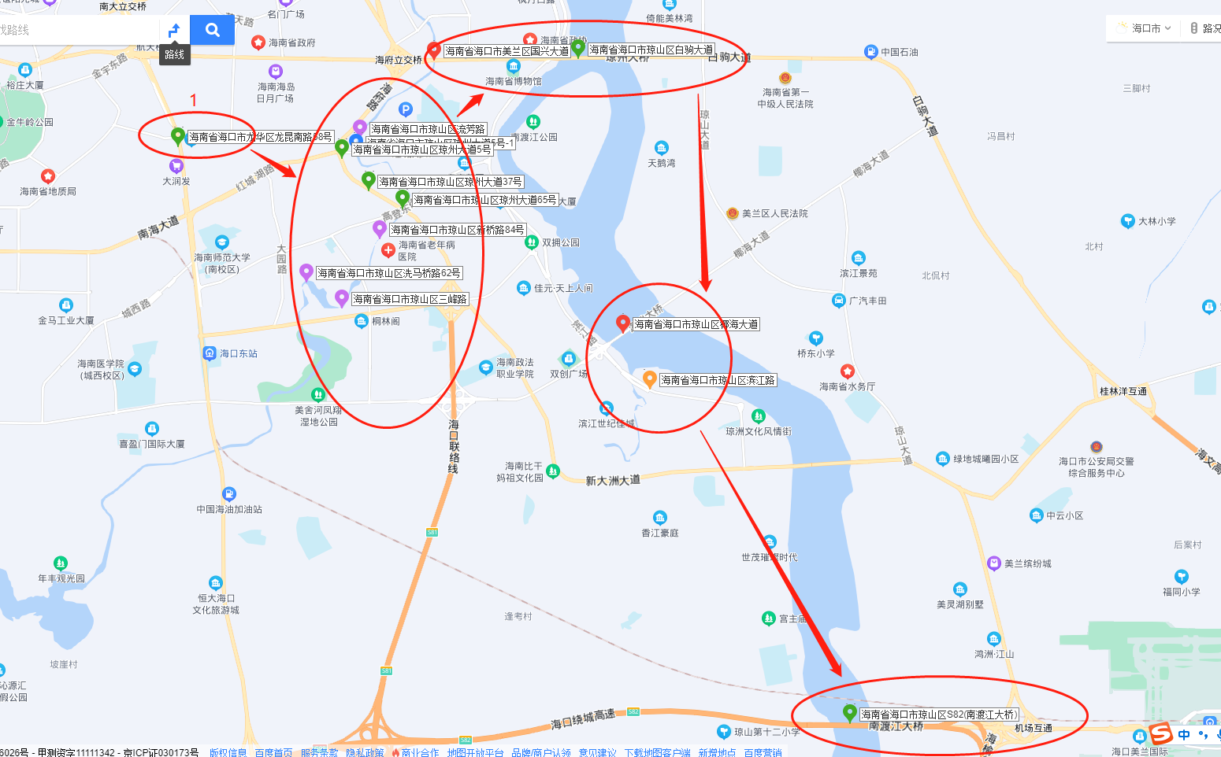
图4琼山区桥隧分布图
桥隧情况详见下表：
表5琼山区桥隧情况
序号 | 桥隧名称 | 所在位置 | 所在道路等级
1 | 海瑞大桥 | 东货运大道跨南渡江下游 | 主干道
2 | 面前坡涵桥 | 龙昆南路(南大立交桥南引桥南端东侧1KM处) | 主干道
3 | 凤翔桥 | 凤翔路跨美舍河（海南省司法厅旁） | 主干道
4 | 流芳桥 | 流芳路跨美舍河（五公祠西北侧） | 支路
5 | 水电桥 | 凤翔路（中山南桥上游，大和乐酒店后侧） | 支路
6 | 冼马桥 | 冼马桥路62号南侧 | 支路
7 | 新桥路桥 | 新桥路（海南省干部疗养院前） | 支路
8 | 个钱渡桥 | 滨江西路（海瑞大桥西岸南侧1千米处） | 次干道
9 | 响水河桥 | 琼州大道（府灵路K2+850年处） | 次干道
10 | 斜板桥 | 琼州大道（南渡江大桥与响水河之间） | 次干道
11 | 中山南桥 | 中山南路（鸿泰宾馆北侧） | 次干道
12 | 国兴东美舍河桥 | 国兴大道跨美舍河桥 | 主干道
13 | 明珠天桥 | 琼州大道明珠商厦旁 | 主干路
14 | 文庄天桥 | 琼州大道（文庄路口） | 主干路
15 | 海师天桥 | 海南师范大学校门90米 | 主干路
16 | 道客村天桥 | 龙昆南路春源购物广场对面 | 主干路
17 | 面前坡天桥 | 乔海阳光大厦门前 | 主干路
18 | 琼州大桥 | 海文高速公路（横跨南渡江） | 主干路
19 | 高登桥 | 高登东路与琼州大道交接口 | 主干路
20 | 南渡江大桥 | 新大洲大道横跨南渡江 | 主干路
21 | 货运大道美舍河 | 椰海大道丁村小学旁 | 主干路
22 | 府那通道桥 | 椰海大道丁村小学旁 | 主干路
23 | 红城湖美舍河桥 | 红城湖延长线，五公祠南边 | 城市主干路
24 | S81（k1+250）跨椰海大道桥 | S81线路上，横跨椰海大道k1+250 | 主干路
25 | 滨江天桥 | 美祥路与滨海路交接处 | 城市主干路

5、跨区域
表6跨区分布桥梁情况
序号 | 桥隧名称 | 所在位置 | 所在道路等级
1 | S81（k2+060）跨线桥 | S81线路上，k2+060处 | 主干路
2 | S81（k2+281）通道桥 | S81线路上，k2+281 | 主干路
3 | S81（k3+502）跨线天桥 | S81线路上，k3+502 | 主干路

6、立交桥
表7立交桥桥梁情况
序号 | 桥隧名称 | 所在位置 | 所在道路等级
1 | 南大立交桥 | 龙昆南路与龙昆北路交汇处 | 主干道
2 | 滨海立交桥 | 滨海大道与龙昆北交叉口 | 主干道
3 | 海瑞立交桥 | 丘海大道海瑞墓门口 | 主干道
4 | 海秀立交桥 | 疏港大道与海秀路处 | 主干道
5 | 龙昆南立交桥 | 龙昆南延长线与绕城高速连接处 | 主干道
6 | 丘海立交桥 | 丘海大道与绕城高速连接处 | 主干道
7 | 海府立交桥 | 海府路与国兴大道交叉口 | 主干道
8 | 桂林洋立交桥 | 白驹大道K9+300 | 主干道
9 | S81那梅立交桥 | 新大州大道上，横跨凤翔路（K0+520） | 主干路

7、景观桥
表8景观桥桥梁情况
序号 | 桥隧名称 | 所在位置 | 所在道路等级
1 | 香泉桥景观桥 | 新华南路东西湖连接处 | 支路
2 | 杜鹃桥 | 海口市外滩滨水地区 | 支路
3 | 绿园桥 | 万绿园内湖出海口 | 支路
4 | 龙珠桥 | 龙昆沟出海口 | 支路

8、高架桥
表9高架桥桥梁情况
序号 | 桥隧名称 | 所在位置 | 所在道路等级
1 | 海秀快速路 | 国兴大道至秀英火车站 | 主干路
2 | 海秀高架桥二期 | 秀英区 | 主干路
9、通道
表10通道情况
序号 | 桥隧名称 | 所在位置 | 所在道路等级
1 | 文明东越江通道 | 文明东路 | 主干路

10、拟接管部分
预计需纳入养护范围的桥隧共有46座，对于预计可能纳入养护范围的桥隧，以实际纳入桥隧数量、单价（参照同类型桥隧，确定平均单价）、接管时间（以市政局正式的接管通知为准）及考核情况进行付费。详见下表：
表11预计接管的桥隧名称
序号 | 桥隧名称
1 | 环球一号路桥
2 | 长影二路乐园水渠箱梁桥
3 | 长影一路乐园水渠箱梁桥
4 | K4+660人行通道
5 | K5+640人行通道
6 | 中心景观河II 2号桥
7 | 博养河一号桥
8 | 中心景观河II 6号桥
9 | 中心景观河II 3号桥
10 | 白龙南通道
11 | 博养河3号箱涵
12 | 博养河2号箱涵
13 | 中心景观河Ⅰ1号箱涵
14 | 滨江路天桥（海府一横路）
15 | 滨江路天桥（凤翔东路）
16 | 中心景观河II 1号桥
17 | 美云西一路桥
18 | 美云西二路桥
19 | 椰博路南桥
20 | 白沙坊棚改天桥
21 | 中丹路铝合金天桥
22 | 滨江帝景铝合金天桥
23 | 翡翠水城铝合金天桥
24 | 南海大道铝合金天桥
25 | 长新桥
26 | 江东哈罗学校桥
27 | 剩余20座桥梁待定，以实际为准

第三章 投标人须知
投标人须知前附表
“供应商须知前附表”用于进一步明确正文中的未尽事宜，根据项目的具体特点和实际需要编制和填写，如有与本章正文内容不一致的，以本表的内容为准。
序号 | 条款名称 | 说明和要求
1 | 采购人 | 海口市市政管理局
2 | 采购代理机构 | 海南中顺项目管理有限公司
3 | 投标人资格要求 | 详见第一章【投标邀请】
4 | 组织现场考察或者召开答  疑会 | ☑ 不组织  □ 组织，时间： 地点： 联系人：
5 | 提交投标文件截止时间 | 详见第一章【投标邀请】
6 | 指定的发布媒体 | 详见第一章【投标邀请】
7 | 投标报价的规定 | 只允许提交一个报价，不接受备选方案，评标委员会认为投标人的报价明显低于其他通过符合性审查投标人的报价，有可能影响产品质量或者不能诚信履约的， 应当要求其在评标现场合理的时间内提供书面说明，必要时提交相关证明材料；投标人不能证明其报价合理性的，评标委员会应当将其作为无效投标处理。
8 | 采购预算、最高限价 | 预算金额：￥2322200.00元。  （超出预算金额的投标，按无效投标处理。）  最高限价：￥2322200.00元。  （超出最高限价的投标，按无效投标处理。）
9 | 合同履行期限、服务期 | 服务期：2024年1月1日至2025年12月31日（完成合同约定的所有服务内容后）。  合同履行期限：2024年1月1日至2025年12月31日（完成合同约定的所有服务内容后）。
10 | 投标有效期 | 自投标文件递交截止之日起 60 天内有效。
11 | 投标文件的密封及递交 | 1、密封要求：投标人需使用CA锁对电子投标文件进行加密。  2、电子投标文件的递交：投标人需要使用文件编制工具，离线编制投标文件后，并将加密后的标书在交易平台指定位置上传，递交成功后，平台即时向投标人发出递交回执通知。递交时间以递交回执通知载明的传输完成时间为准。注：未经加密和开标截止时间后递交的电子标书，将被交易平台拒收。
12 | 投标保证金 | ☑ 不要求提供  □ 要求提供
13 | 联合体投标 | ☑ 不接受  □ 接受
14 | 开标地点 | 详见第一章【投标邀请】
15 | 是否接受进口产品投标 | ☑ 不接受  □ 接受，详见第二章【采购需求】
16 | 是否有样品或演示 | ☑ 无  □ 有，详见第二章【采购需求】
17 | 评标办法 | 综合评分法
18 | 接收质疑函的联系部门、联系电话和通讯地址 | 接收质疑函的联系部门：项目部  联系电话：0898-68602509  地址：海南省海口市美兰区海府街道蓝天路名门广场北区C座1006房
19 | 确定中标人的方式 | 采购人应当按照相关法律法规要求，在评标报告确定的中标候选人名单中按顺序确定中标人。
20 | 履约保证金 | 不要求提供  ☑ 要求提供，履约保证金的金额为：中标金额的5 %；  履约保证金形式：支票、汇票、本票或者金融机构、担保机构出具的保函等非现金形式。
21 | 招标服务费 | 本项目招标服务费由中标人支付，按照琼价费管[2011]225号文计取，中标人须在领取中标通知书前缴纳招标服务费。
22 | 评标委员会的组成 | 评审委员会构成 5 人，其中采购人代表 1人，专家 4人，评审专家从海南省综合评标专家库中随机抽取专家。
23 | 政府采购政策 | 小型和微型企业、监狱企业及残疾人福利性单位：  1.如果项目为货物采购则货物全部由小微企业生产并用  小微企业商号或注册商标；如果项目为服务采购则服务全部由小微企业承接；如果项目为工程采购则工程全部由小微企业承接。投标报价给予价格扣除（项目属性为货物或服务的，按 10%给予扣除 ；项目属性为工程的，按 3%给予扣除 ），用扣除后的价格参加评审。符合上述规定的投标单位或企业参加本次政府采购活动，出具符合“《政府采购促进中小企业发展管理办法》（财库〔2020〕46 号）”规定的《中小企业声明函》，否则不得享受相关中小企业扶持政策。  2.监狱企业：根据《财政部司法部关于政府采购支持监狱企业发展有关问题的通知》（财库[2014]68 号）文件规定，监狱企业参加政府采购活动时，应当提供由省级以上监狱管理局、戒毒管理局（含新疆生产建设兵团）出具的属于监狱企业的证明文件。 监狱企业视同小型、微型企业，享受预留份额、评审中价格扣除等政府采购促进中小企业发展的政府采购政策。  3.残疾人福利性单位：根据《财政部 民政部 中国残疾人联合会关于促进残疾人就业政府采购政策的通知》（财库〔2017〕141 号）的规定，符合条件的残疾人福利性单位在参加政府采购活动时，须提供《残疾人福利性单位声明函》。残疾人福利性单位视同小型、微型企业，享受预留份额、评审中价格扣除等促进中小企业发展的政府采购政策。残疾人福利性单位属于小型、微型企业的，不重复享受政策。  4.价格扣除幅度：本项目属性为服务，按10%给予扣除。投标人同时为符合上述规定的企业、监狱企业或残疾人福利性单位的，评审中只享受一次价格扣除，不重复进行价格扣除。  5.节能、环保：根据《财政部发展改革委生态环境部市场监管总局关于调整优化节能产品、环境标志产品政府采购执行机制的通知>(财库(2019)9 号)相关要求，依据品目清单和认证证书实施政府优先采购和强制采购。  注:对政府采购节能产品、 环境标志产品实施品目清单管理。财政部发展改革委、生态环境部等部门确定实施政府优先采购和强制采购的产品类别，以品目清单的形式发布并适时调整，可通过中国政府采购网 (http://wxw.ccgp.gov.cn/)查询、了解品目清单、认证机构和获证产品相关情况。（本项目不适用）
24 | 采购标的对应的中小企业  划分标准所属行业 | 其他未列明行业；水利、环境和公共设施管理业具体标准详见附录—工信部联企业〔2011〕300号《中小企业划型标准规定》。
25 | 信用信息查询的查询渠道 | 信用中国（www.creditchina.gov.cn）、  中国政府采购网（www.ccgp.gov.cn）。
26 | 签字或盖章要求 | 1、投标文件格式中明示要求签字或盖章的应由投标人的法定代表人或其委托代理人签字或盖单位公章。由委托代理人签字的，投标文件中应附有法定代表人授权委托书。  2、投标文件应用不褪色的材料书写或打印，不得涂改和增删，如要修改错漏处，必须由法定代表人或授权代表人在修改处签字或盖公章。  3、电子投标文件制作要求：电子标书的制作需按照交易平台的指引进行，必须使用从海南政府采购网(www.ccgp-hainan.gov.cn)-海南省政府采购电子化交易管理系统(新)平台下载的招标文件数据包，需要下载投标文件制作工具来打开,必须通过电子标书制作工具进行编制和加密,详情查看海南省政府采购电子化交易管理系统（http://218.77.183.212:8199/u/loginu/）-帮助中心下载《投标工具使用手册》。采购文件有更正的必须重新下载更正后的采购文件数据包编制电子投标文件，否则开标过程会解密失败。  4、投标人应详细阅读海南省政府采购网的通知《海南省财政厅关于进一步推进政府采购全流程电子化的通知》，下载查看政府采购电子化交易管理系统操作手册，在使用交易系统遇到问题可致电技术支持：0898-68546705。  5、签字盖章要求：投标人必须使用最新版本的电子投标书编制工具制作电子版投标文件并使用CA数字证书（含手机CA）的电子印章进行签章，如有签名之处需按照要求签字，对于制造商授权书等，一些特殊形式的证明文件，仍需要手动签字或盖章后再扫描放入投标文件中，一并进行电子签章。若签字盖章要求与政府采购电子化交易管理系统操作手册存在不一致，以政府采购电子化交易管理系统操作手册为准。

一、总则
1、适用范围
本采购文件仅适用于本次投标邀请中所述项目的采购。
2、定义
本采购文件中的下列术语应解释为：
2.1“采购人”系指本项目的采购人海口市市政管理局，是依法开展政府采购活动的国家机关、事业单位和团体组织。在履行合同阶段称为甲方或买方。
2.2“采购代理机构”系指组织本次采购活动的海南中顺项目管理有限公司。
2.3“投标人”系指向采购人提供货物、工程或者服务的法人、其他组织或者自然人。法人的分支机构不得参加政府采购活动，但银行、保险、石油石化、电力、电信等特殊行业除外。在投标阶段称为供应商、投标人，在签订和履行合同阶段称为乙方、卖方或中标人（中标供应商）。
3、投标人
3.1合格投标人条件：详见第一章【投标邀请】
3.2投标人的风险
3.2.1投标人没有按照采购文件的要求编制、签署、密封、标记、递交及修正投标文件的，或者投标文件没有对采购文件在各方面都做出实质性响应的，将导致投标无效。
3.2.2投标人提交的投标文件内容有下列情形之一的，一经发现，视为无效投标，并依法上报政府采购监督管理部门处理：
（1）提供虚假的资料；
（2）在实质性方面失实；
3.2.3供应商享受政策优惠条件但提供的证明（说明）文件或承诺文件失实的，视同投标文件提供虚假资料论处。
4、投标费用
4.1无论投标过程中的做法和结果如何，投标人自行承担所有与参加投标活动有关的全部费用；
5、政策优惠条件及要求:根据财政部、工业和信息化部关于《政府采购促进中小企业发展管理办法》（财库〔2020〕46号）、《财政部、司法部关于政府采购支持监狱企业发展有关问题的通知》（财库〔2014〕68号）和《财政部、民政部、中国残疾人联合会关于促进残疾人就业政府采购政策的通知》（财库〔2017〕141号）的文件精神，以及政府关于强制采购节能产品、信息安全产品和优先采购环境标志产品的实施意见，相应的政府采购政策优惠条件及要求如下：
5.1关于符合上述规定的小微企业（供应商）参与投标
5.1.1投标供应商为符合规定的小型或微型企业时，报价给予10%的价格扣除（工程3%），用扣除后的价格参与评审；
5.1.2本条款中两种价格扣除优惠原则不同时使用。
5.1.3投标供应商认为其为小型或微型企业的应提供合法有效的“中小企业声明函”（附件），并明确企业类型；投标供应商认为其为监狱企业须提供由省级以上监狱管理局、戒毒管理局（含新疆生产建设兵团）出具的属于监狱企业的证明文件(附件)；投标供应商认为其为符合条件的残疾人福利性单位在参加政府采购活动时，应当提供《残疾人福利性单位声明函》（附件），并对声明的真实性负责，否则评审时不能享受相应的价格扣除。
5.1.4在货物采购项目中，供应商提供的货物既有小微企业制造货物，也有大中型企业制造货物的，不享受本办法规定的小微企业扶持政策。
5.1.5享受扶持政策获得政府采购合同的，小微企业不得将合同分包给大中型企业，中型企业不得将合同分包给大型企业。
5.2 关于强制采购节能产品、信息安全产品和优先采购环境标志产品的要求。
5.2.1节能产品是指列入财政部、国家发展和改革委员会制定的《节能产品政府采购清单》(中国政府采购网（ｈｔｔｐ：／／ｗｗｗ．ｃｃｇｐ．ｇｏｖ．ｃｎ／）等网站发布)，且经过认定的节能产品；信息安全产品是指列入国家质检总局、财政部、认监委《信息安全产品强制性认证目录》，并获得中国国家信息安全产品认证证书的产品；环境标志产品是指列入财政部、国家环保总局制定的《环境标志产品政府采购清单》(中国政府采购网（ｈｔｔｐ：／／ｗｗｗ．ｃｃｇｐ．ｇｏｖ．ｃｎ／）等网站发布)，且经过认证的环境标志产品。
5.2.2提供的产品属于信息安全产品的，供应商应当选择经国家认证的信息安全产品投标，并提供有效的中国国家信息安全产品认证证书复印件。
5.2.3提供的产品属于政府强制采购节能产品的，供应商应当选择《节能产品政府采购清单》中的产品投标，并提供有效的节能产品认证证书复印件。
5.2.4 提供的产品属于优先采购环境标志产品的，供应商应当选择《环境标志产品政府采购清单》中的产品投标，并提供有效的环境标志产品认证证书复印件。
6、注意事项
6.1如果没有特别声明或要求，投标人被视为充分熟悉本采购项目所在地与履行合同有关的各种情况，包括自然环境、气候条件、劳动力及公用设施等，本采购文件不再对上述情况进行描述。
二、采购文件

7、采购文件的组成
采购文件用以阐明投标人准备投标文件所必须的信息，以及投标、开标、评标和签订合同等有关规定。采购文件以电子版形式下载，采购文件由下述章节组成：
第一章 投标邀请
第二章 采购需求
第三章 供应商须知
第四章 评标办法
第五章 政府采购合同格式
第六章 响应文件格式及附件
第七章 其他
7.1投标人收到采购文件时，应检查页数和附件数量。投标人发现任何页数或附件数量的遗缺，任何数字或词汇模糊不清，任何词义含混不清，应告之采购代理机构补全或澄清。如果投标人不按上述提出要求而造成不良后果，采购人不承担责任。
7.2采购人或者采购代理机构在【投标人须知前附表】规定的提交投标文件截止时间前对采购文件所作的澄清或者修改，构成采购文件的组成部分。
7.3投标人对采购文件如有疑点，可询问，应按采购公告中载明的地址以书面形式（包括信函、电报或传真）通知到采购代理机构，否则视为认可采购文件的全部条款。
8、采购文件的澄清和修改
8.1 在投标截止时间前，采购代理机构无论出于何种原因，可以对采购文件进行澄清或者修改。
8.2 采购文件的修改
（1）在投标截止时间以前，采购代理机构可主动或依投标人要求澄清或质疑的问题对采购文件进行必要的补遗、澄清或修改；
（2）补遗、澄清或修改内容可能影响投标文件编制的，采购代理机构须在投标截止时间15日前发布公告；不足15日的，采购代理机构应当顺延提交投标文件的截止时间和开标时间，在此情况下，采购当事人受投标截止期制约的所有权利和义务均应延长至新的截止日期；
（3）补遗、澄清或修改后的内容是采购文件的组成部分，并对潜在投标人具有约束力。有关本项目采购文件的补遗、澄清及变更信息以第一章指定网站公告及下载内容为准，采购代理机构不再另行通知，潜在投标人须及时关注关于本项目采购信息的更新事项，否则自行承担由此产生的风险。采购文件与更正公告的内容相互矛盾时，以最后发出的更正公告为准。
（4）通过电子招标投标交易平台下载采购文件的，应及时关注指定媒体。更正公告一经在指定媒体上发布后，将作为通知所有采购文件收受人的书面形式。
9、其他
9.1标前答疑会和现场考察
9.1.1投标人须知前附表规定组织答疑会或/和现场考察的，采购人或/和采购代理机构按投标人须知前附表规定的时间、地点组织答疑会或/和投标人考察项目现场，投标人如不参加的，其风险由投标人自行承担，采购人或/和采购代理机构不承担任何责任。采购人或/和采购代理机构不组织现场考察的，投标人可以自行决定是否考察现场。
9.1.2答疑会上，采购人或/和采购代理机构将解答供应商的疑问。会上所有的解答与说明仅供投标人编制投标文件时参考，采购人或/和采购代理机构不对投标人据此作出的判断和决策负责。
9.1.3采购人或/和采购代理机构在考察现场中口头介绍的情况（如有），供投标人在编制投标文件时参考，采购人或/和采购代理机构不对投标人据此作出的判断和决策负责。
9.1.4采购人或/和采购代理机构不单独或者分别组织只有1个投标人参加的现场考察及标前答疑会。
9.1.5投标人自行承担参加答疑或现场考察所发生的一切费用。
9.2述标和/或演示
具体要求详见第二章“采购需求”和/或“投标人须知前附表”有关规定。

三、投标文件的编写

10. 投标文件的编制要求：投标人应当根据采购文件的要求编制投标文件（包括签名和盖章），否则自行承担由此产生的风险。
10.1投标人应当根据自己的商务能力、技术水平对采购文件提出的要求和条件逐条标明响应与否。如果因为投标文件填报的内容不详，或没有提供采购文件中所要求的全部资料及数据，则投标人自行承担由此产生的风险。
10.2投标人提供的文件必须真实、充分、全面，并对投标文件所提供全部资料的真实性和合法性承担法律责任。

10.3每一单项服务项目只允许有一个报价，否则将被视为无效投标。

10.4只允许投标人有一个投标方案，否则将被视为无效投标。（采购文件允许有备选方案的除外）

10.5 投标人根据采购文件载明的采购项目实际情况，拟在中标后将中标项目的非主体、非关键性工作交由他人完成的，应当在投标文件中载明。
10.6投标文件的正本、副本和电子版投标文件的数量应当符合采购文件的要求。

10.7投标文件必须编页码，页码必须连续。

10.8投标文件应装订牢固不可拆卸（如：胶订），如因装订不牢固导致的任何损失及风险由投标人承担。
11. 投标文件语言、货物及计量单位
11.1除采购文件中另有规定外，投标人提交的投标文件及其与采购人和采购代理机构所有来往文件均应使用中文，若有不同文本，以中文文本为准。非中文的投标文件内容应翻译成中文。
11.2货币单位：本次采购项目的投标均以人民币报价，货币单位：元。
11.3计量单位：除采购文件中另有规定外，投标人在投标文件中及其与采购人和采购代理机构所有往来文件中所使用的计量单位均应采用中华人民共和国法定计量单位。
12、投标文件的组成：由商务部分、技术部分、价格部分以及其他部分组成。所有证明材料、说明文件、投标要求详见“投标人须知前附表”的具体要求，投标人不提供或不按要求提供的则自行承担由此产生的风险。
12.1投标文件的商务部分
12.1.1 商务部分是证明投标人是合格的，并且在中标后有能力履行合同的证明文件，这些文件可以是但不限于文字资料、证书复印件和数据报表等。
12.1.2 不满足商务部分实质性要求的将视为无效投标。
12.2 投标文件的技术部分
技术部分是证明投标的技术（服务）标准以及配套/辅助服务标准是符合国家或/和行业的强制标准（包括但不限于经营许可或质量标准等），并符合采购文件要求的证明文件，这些文件可以是但不限于文字资料、图片和数据等。
12.3 投标文件的价格部分
价格部分是投标人对投标服务以及配套所需设施设备等价格的构成所作的说明。该投标总价是投标人在可独立履行项目合同义务，通过准确核算，可满足预期实施效果、验收标准和符合自身合法利益的前提下所作出的综合性合理报价。对在采购文件和合同书中未有明确列述、市场剧变因素、应预见和不可预见的费用等均视为已完全考虑到并包括在投标报价之内；该投标总价不得高于预算金额或最高限价，且须是本项目服务期限内所有服务费用的总和，否则视为无效效投标。
12.4 投标文件的其他部分
其他部分由投标人根据编制投标文件需要提供的其他相关文件组成。
13、投标有效期
13.1 投标文件从“投标人须知前附表”所规定的投标截止期之后开始生效，在“投标人须知前附表”所规定的投标有效期期限内保持有效。有效期不足将导致其投标无效。
13.2 特殊情况下采购代理机构可于投标有效期满之前书面要求投标人同意延长有效期，投标人应在采购代理机构规定的期限内以书面形式予以答复，投标人答复不明确或者逾期未答复的，均视为拒绝上述要求。投标人拒绝上述要求的，其投标保证金（如有）可按规定予以退还。对于接受该要求的投标人，既不要求也不允许其修改投标文件，但将要求其相应延长投标保证金有效期，有关退还和不予退还投标保证金的规定在投标有效期延长期内继续有效。同意投标有效期延长的，如提交的保证金为保函，应对保函做相应延长，投标人自行承担由此产生的费用；同意投标有效期延长的供应商不足三家的，予以废标。不同意延长投标有效期的，投标有效期满自动失效。
14、投标保证金（本项目不要求提供）
14.1 如项目需交纳投标保证金，则投标保证金为投标文件的组成部分之一。
14.2 投标人应在提交投标文件之前向采购代理机构交纳“投标人须知前附表”所规定的投标保证金。
14.3 投标保证金用于保护本次采购活动免受投标人的行为而引起的风险。
14.4 投标人未按采购文件要求提交投标保证金的，视为无效投标；项目免收投标保证金的除外。
14.5 未中标供应商的投标保证金将在中标通知书发出后5个工作日内退还，中标供应商的投标保证金将在合同送达采购代理机构存档及公告后5个工作日内退还。
14.6 投标保证金的有效期与投标有效期一致。
14.7投标人交纳投标保证金的单位名称须与投标的单位名称一致，否则自行承担投标无效的风险。
14.8 发生以下情况之一的，投标保证金将不予退还：
（1）投标人在投标有效期内撤回已提交的投标文件的；
（2）投标人在投标文件中提供虚假材料的；
（3）除因不可抗力或采购文件认可的情形以外，中标供应商放弃中标资格的；
（4）投标人与采购人、其他投标人或者采购代理机构恶意串通的；
（5）中标供应商无正当理由不与采购人签订合同的；
（6）供应商有违反政府采购法律、法规和扰乱会场秩序行为的；
（7）拒绝履行合同义务的；
（8）法律法规及采购文件规定的其他情形。
上述不予退还投标保证金的情况给采购人或采购代理机构造成损失的，还要承担赔偿责任。
15. 投标文件的格式及签署（详见投标人须知前附表）
15.1投标人应按照采购文件第六章中提供的“响应文件格式及附件”编制投标文件，如自有格式并按其格式编制的投标文件，其内容必须包含“响应文件格式及附件”中所有的实质性内容并受其约束。
15.2投标人须将投标文件的商务部分、技术部分和价格部分整合为一份投标文件，并制作详细目录、页码索引。
15.3投标文件因字迹潦草或表达不清所引起的后果由投标人负责。

四、投标文件的提交（详见投标人须知前附表）

16.投标文件的密封和递交（详见投标人须知前附表）

16.1逾期提交或者未按照采购文件要求密封的投标文件，将被系统平台拒收。

17.投标文件的修改和撤回
17.l 投标人在提交投标文件后可对其进行修改或撤回，但必须使采购代理机构在投标截止时间前收到该修改的书面内容或撤回的书面通知。
17.2 投标文件的修改文件应按采购文件规定签署，并按采购文件规定盖章及标记，还须注明“修改投标文件”和“开标前不得启封”字样。修改文件须在投标截止时间前送达规定的投标地点。上述补充或修改若涉及投标报价，必须注明“最终唯一报价”字样，否则将视为有选择的报价。
17.3 投标人不得在投标截止时间以后修改或/和撤回投标文件。
五、开标与评标

18．开标

18.1 在第一章/投标邀请所规定的开标时间和地点开标。开标由采购代理机构主持，采购人、投标人和有关方面代表参加。

18.2资格审查：开标结束后，先对投标人的资格进行审查，以确定其是否具备合格的投标资格，合格投标人不足3家的，不得评标。依据法律法规和采购文件的规定，资格审查内容是指采购文件对投标人的资格要求等内容，详见《资格审查表》。资格审查主体：采购人或采购代理机构负责资格审查。

19、评标

19.1评标委员会
19.1.1评标委员会由采购人代表和评审专家组成，成员人数应当为5人以上单数，其中评审专家不得少于成员总数的三分之二。详见“投标人须知前附表”。

19.1.2评标委员会成员与供应商有下列利害关系之一的，应当回避：

（1）参加采购活动前3年内与供应商存在劳动关系；

（2）参加采购活动前3年内担任供应商的董事、监事；

（3）参加采购活动前3年内是供应商的控股股东或者实际控制人；

（4）与供应商的法定代表人或者负责人有夫妻、直系血亲、三代以内旁系血亲或者近姻亲关系；

（5）与供应商有其他可能影响政府采购活动公平、公正进行的关系。

供应商认为评标委员会成员与其他供应商有利害关系的，可以向采购人或者采购代理机构书面提出回避申请，并说明理由。采购人或者采购代理机构应当及时询问被申请回避人员，有利害关系的被申请回避人员应当回避。评审专家发现本人与参加采购活动的供应商有利害关系的，应当主动提出回避。
19.1.3评标委员会将严格遵守评审工作纪律，按照客观、公正、审慎的原则，根据采购文件规定的评审程序、评审方法和评审标准进行独立评审。

19.2 投标文件的评审

19.2.1 要求

评标委员会对所有投标人的评审，都采用相同的程序和标准并严格按照采购文件的要求和条件进行。评标委员会决定投标实质性响应与否只根据投标文件本身的内容，以及述标和/或演示内容（如果有），而不寻求其他的外部证据。

19.2.2 符合性审查：依据采购文件的规定，评标委员会将从投标文件的有效性、完整性和对采购文件的响应程度进行审查，以确定是否符合对采购文件的实质性要求作出响应。

19.2.3 投标文件的澄清

19.2.3．1对投标文件中含义不明确、同类问题表述不一致或者有明显文字和计算错误的内容，评标委员会应当以书面形式要求投标人作出必要的澄清、说明或者补正。投标人的澄清、说明或者补正应当在评标委员会规定的时间内以书面形式作出，并加盖公章，或者由法定代表人或者其授权代表签字。投标人的澄清、说明或者补正不得超出投标文件的范围或者改变投标文件的实质性内容。

19.2.3.2算术错误将按以下方法更正：

（1）投标文件中开标一览表（报价表）内容与投标文件中相应内容不一致的，以开标一览表（报价表）为准；

（2）大写金额和小写金额不一致的，以大写金额为准；

（3）单价金额小数点或者百分比有明显错位的，以开标一览表的总价为准，并修改单价；

（4）总价金额与按单价汇总金额不一致的，以单价金额计算结果为准；同时出现两种以上不一致的，按照前款规定的顺序修正。修正后的报价经投标人确认后产生约束力，投标人不确认的，其投标无效。

19.2.4 比较与评价

19.2.4.1 评标委员会将按第四章所规定的评标方法与标准，对资格性审查和符合性检查合格的投标文件进行评审。

19.2.4.2 评标委员会认为投标人的报价明显低于其他通过符合性审查投标人的报价，有可能影响产品质量或者不能诚信履约的，应当要求其在评标现场合理的时间内提供书面说明，必要时提交相关证明材料；投标人不能证明其报价合理性的，经评标委员会投票认定，超过半数将以无效投标处理。

19.2.5有下列情形之一的，视为投标人串通投标，其投标无效：

（一）不同投标人的投标文件由同一单位或者个人编制；

（二）不同投标人委托同一单位或者个人办理投标事宜；

（三）不同投标人的投标文件载明的项目管理成员或者联系人员为同一人；

（四）不同投标人的投标文件异常一致或者投标报价呈规律性差异；

（五）不同投标人的投标文件相互混装；

（六）不同投标人的投标保证金从同一单位或者个人的账户转出。

20、废标的情形
招标采购中，出现下列情形之一的，予以废标：
（1）符合专业条件的供应商或者对采购文件作实质响应的供应商不足三家的；
（2）出现影响采购公正的违法、违规行为的；
（3）投标人的报价均超过了预算，采购人不能支付的；
（4）因重大变故，采购任务取消的。
废标后，采购代理机构将在指定网站发布废标公告。
21、纪律和监督
21.1 对采购代理机构的纪律要求
采购代理机构不得泄漏招标投标活动中应当保密的情况和资料，不得与投标人串通损害国家利益、社会公共利益或者他人合法权益。
21.2对投标人的纪律要求
投标人不得相互串通投标或者与采购代理机构串通投标，不得向采购代理机构或者评标委员会成员行贿谋取中标，不得以他人名义投标或者以其他方式弄虚作假骗取中标；投标人不得以任何方式干扰、影响评标工作。
21.3对评标委员会成员的纪律要求
评标委员会成员不得收受他人的财物或者其他好处，不得向他人透漏对投标文件的评审和比较、中标候选人的推荐情况以及评标有关的其他情况。在评标活动中，评标委员会成员应当客观、公正地履行职责，独立评审，遵守职业道德，不得擅离职守，影响评标程序正常进行，不得使用采购文件没有规定的评审因素和标准进行评标。
21.4对与评标活动有关的工作人员的纪律要求
与评标活动有关的工作人员不得收受他人的财物或者其他好处，不得向他人透漏对投标文件的评审和比较、中标候选人的推荐情况以及评标有关的其他情况。在评标活动中，与评标活动有关的工作人员不得擅离职守，影响评标程序正常进行。

六、定标、合同与验收

22、定标准则
22.1任何单项因素的最优不能作为中标的保证。

22.2评标委员会推荐排名第一且经采购人确认的供应商即为中标供应商。

23、中标通知

23.1由采购代理机构在省级及以上财政部门指定媒体上公布中标结果，并向中标供应商发送《中标通知书》。

23.2中标通知书为签订政府采购合同的依据，是合同的有效组成部分。

23.3中标通知书对采购人和中标人均具有法律效力。中标通知书发出后，采购人改变中标结果，或者中标人无正当理由放弃中标的，应当承担相应的法律责任。

24、合同签订

24.1中标人在收到《中标通知书》后，应在规定的时间内与采购人签订采购合同。由于中标人的原因逾期未与采购人签订采购合同的，将视为放弃中标，取消其中标资格并将按相关规定进行处理。

24.2采购人不得向中标人提出任何不合理的要求作为签订合同的条件，不得与中标人私下订立背离合同实质性内容的任何协议，所签订的合同不得对采购文件和中标人投标文件作实质性修改。

24.3采购人应当自政府采购合同签订之日起 2 个工作日内，将政府采购合同在省级以上人民政府财政部门指定的媒体上公告。

24.5政府采购合同公示须经采购人保密信息审查，如合同中涉及国家秘密、商业秘密的内容不得公示，涉及商业秘密或敏感工作秘密的，须经相关部门审核并做脱敏处理后方可公示。

24.6政府采购合同履行中数量的变更：政府采购合同履行中，采购人需追加与合同标的相同的货物服务的，在不改变合同其他条款的前提下，可以与中标人协商签订补充合同，但补充合同的采购金额不得超过原合同采购金额的百分之十。

25、合同履行

25.1中标人与采购人签订合同后，合同双方应严格执行合同条款，履行合同规定的义务，保证合同的顺利完成。

25.2采购人应严格按照合同约定事项，制定科学合理的验收方案开展验收；

25.3在合同履行过程中，如发生合同纠纷，合同双方应按照《民法典》的有关规定进行处理。

七、评标方法

26、政府采购招标评标方法分为:最低评标价法和综合评分法。

26.1最低评标价法，是指投标文件满足采购文件全部实质性要求且投标报价最低的供应商为中标候选人的评标方法。

26.2综合评分法，是指投标文件满足采购文件全部实质性要求且按照评审因素的量化指标评审得分最高的供应商为中标候选人的评标方法。

评标总得分＝F1×A1＋F2×A2＋……＋Fn×An

F1、F2……Fn分别为价格、商务和技术部分评分因素的汇总得分；A1、A2、……An分别为价格、商务和技术部分评分因素所占的权重(A1＋A2＋......＋An＝1)。

其中价格分统一采用低价优先法计算，即满足采购文件要求且投标价格最低的投标报价为评标基准价，其价格分为满分。其他投标人的价格分统一按照下列公式计算：

投标报价得分＝（评标基准价／投标报价）×价格权值×100

八、质疑
27、供应商认为采购文件、采购过程和中标或者成交结果使自己的合法权益受到损害的，应当在知道或者应知其权益受到损害之日起七个工作日（质疑有效期）内，向采购代理机构提出询问或以书面形式向其质疑。

28、采购代理机构关于质疑受理事项依照《政府采购法》《政府采购实施条例》《政府采购质疑和投诉办法》等法律法规及规章制度执行。供应商在法定质疑期内必须一次性提出针对同一采购程序环节的质疑，否则不予受理。供应商不按质疑函格式要求填写或不符合质疑函制作说明的，将不予受理。

29、质疑有效期的计算

采购文件的质疑有效期为采购文件公告期限届满之日起七个工作日内；采购过程的质疑有效期为各采购程序环节结束之日起七个工作日内；采购结果的质疑有效期为采购结果公告期限届满之日起七个工作日内。

九、无效投标的其他有关规定：

30、除符合采购文件中载明的无效投标规定外，如果发现下列情况之一者，同样作无效投标处理，其中30.1至30.3款情形的所有相关投标人均作无效投标处理。因此产生其他法律责任的由供应商自行承担：

30.1不同投标人的法定代表人、委托代理人等由同一个单位缴纳社会保险的；

30.2由同一人携带两个及以上投标人的企业资料参与开标会议的；

30.3单位负责人为同一人或者存在直接控股、管理关系的不同供应商，同时参加同一合同项下的政府采购活动的；

30.4为采购项目提供整体设计、规范编制或者项目管理、监理、检测等服务的供应商，再参加该采购项目的其他采购活动的；

30.5属于采购人任何不具有独立法人资格的附属机构（单位）；

30.6没有按要求提供补充文件，或调整补充内容超出规定范围。

30.7未按照采购文件的规定提交投标保证金的；

30.8投标文件未按采购文件要求签署、盖章的；

30.9不具备采购文件中规定的资格要求的；

30.10报价超过采购文件中规定的预算金额或者最高限价的；

30.11投标文件含有采购人不能接受的附加条件的；

30.12法律、法规和采购文件规定的其他无效情形。

31、其他法律法规及规章制度认定参加政府采购无效的情形等。

31.1存在恶意串通投标行为的；

31.2参与政府采购活动有不良行为记录且正处于处罚期内并适用于海口行政区域的；

31.3企业在经营活动中存在不诚信记录且正处于处罚期内并适用于海口行政区域政府采购领域的；

31.4其他法律法规及规章制度认定参加政府采购活动无效并适用海口行政区域的情形等。

十、适用法律

32、采购人、采购代理机构及投标人的一切招标投标活动均适用《政府采购法》、《政府采购法实施条例》及其配套的法规、规章、政策。

十一、其他

33、履约保证金：中标人在收到采购代理机构的《中标通知书》，【投标人须知前附表】规定需向采购人提交履约保证金的，应按照【投标人须知前附表】的规定提交。中标人没有按照采购文件规定提交履约保证金的，视为放弃中标。
34、招标代理服务费：本项目招标代理服务费按【投标人须知前附表】收取。
35、信用信息查询：
（1）“信用中国”网站（www.creditchina.gov.cn）、中国政府采购网（www.ccgp.gov.cn）。
（2）信用信息查询的截止时点：至本项目投标文件提交截止时间止。
（3）信用信息的使用规则：对列入失信被执行人、重大税收违法案件当事人名单、政府采购严重违法失信行为记录名单及其他不符合《中华人民共和国政府采购法》第二十二条规定条件的投标人，将拒绝其参与政府采购活动。
附录：
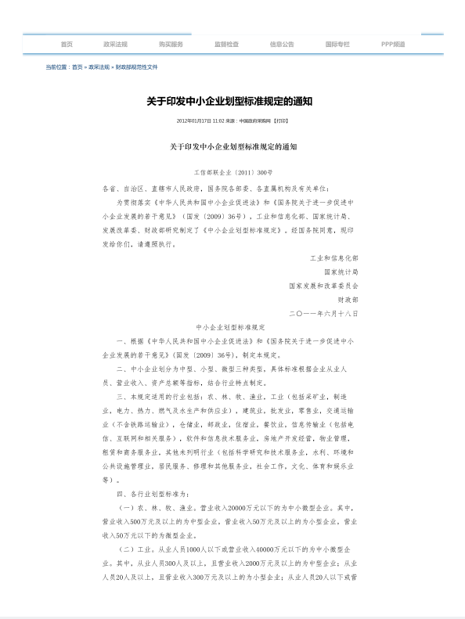

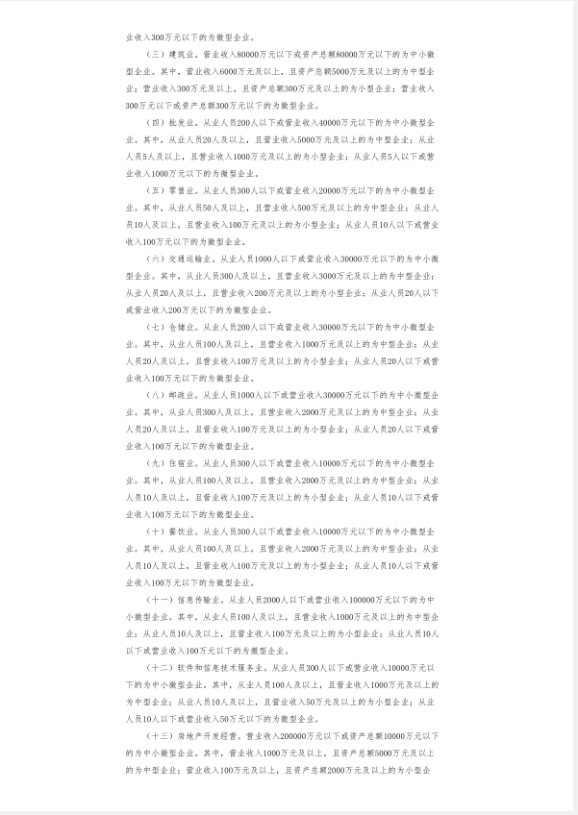
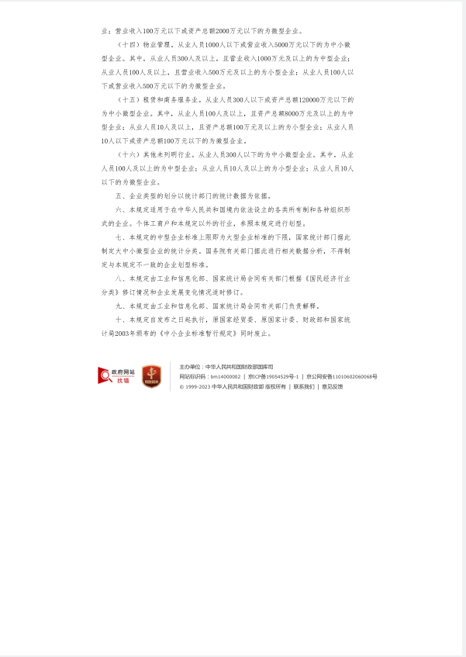

第四章 评标办法

一、基本要求：

（一）资格审查、符合性审查或评标标准中凡涉及到提供针对本项目授权书、承诺书的，均须以原件为准，否则不予认可，电子投标的除外。

（二）资格审查、符合性审查或评标标准中凡涉及到提供合同、报告、证书或认证等证明材料的，须提供清晰可见且在有效期内的复印件并加盖投标人单位公章。如提供的证明材料不清晰或者无法明确证明的将不予认可。如提供的证明材料与原件不一致的，无论是在评审过程中乃至中标后，其投标将以无效投标或取消中标资格论处，并上报政府采购监督管理部门。

（三）凡小微型企业或视同小微企业参与投标的，依照第三章供应商须知内容规定执行。

二、审查标准

1、资格审查表和符合性审查表中所列内容全部审查意见为“合格”，方视为“合格”，其中有一项不合格，将视为不合格供应商。

2、在审查意见汇总的过程中，如存在不同审查意见，则按照少数服从多数的原则做出结论。

3、本表格“审查意见”栏默认“√”视为合格标示，“×”视为不合格标示。
（一）资格审查表
序号 | 资格审查内容 | 审查标准 | 审查意见
1 | 投标人资格要求 | 是否符合第一章[投标邀请]“二、投标人的资格要求”
2 | 投标人资格承诺函 | 是否满足采购文件要求
3 | 环保类行政处罚记录声明函 | 是否满足采购文件要求
（二）符合性审查表
序号 | 符合性审查内容 | 审查标准 | 审查意见
1 | 投标文件的有效性、完整性 | 是否满足采购文件要求
2 | 投标有效期 | 是否满足采购文件要求
3 | 服务期 | 是否满足采购文件要求
4 | 合同履行期限 | 是否满足采购文件要求
5 | 投标人的报价是否明显低于其他投标人的报价 | 是否满足采购文件要求
6 | 设备雷同性检查 | 是否满足上传投标文件的电脑MAC地址、CPU序列号、硬盘序列号中不存在两项及以上相同的情形
7 | 其他 | 是否有其他无效投标资格认定条件

三、评标标准

（一）评标方法及评标结果排列顺序规定如下：
采用综合评分法的，评标结果按评审后得分由高到低顺序排列。得分相同的，按投标报价由低到高顺序排列。得分且投标报价相同的并列或者评标委员会根据投标情况推荐评标结果排列顺序或予以授标建议。
- 评审因素及分值分配
评审因素 | 技术商务 | 价格
分值 | 85分 | 15分

（三）投标报价的评审要求

1、价格核准：评标委员会对符合性审查合格的投标人的投标报价明细进行复核，看其是否有计算错误，如有则按投标人须知有关规定修正或澄清。

2、价格评审：

综合评分法，价格分统一采用低价优先法计算，即满足采购文件要求（通过资格审查和符合性审查）且评标价(指修正及价格扣除后的价格，下同)最低的为评标基准价，其价格分为满分。其他投标人的价格分统一按照下列公式计算：

价格评分=（评标基准价／评标价）×价格分值

3、投标报价对小型、微型企业或者视同小型、微企业参与投标的参照第三章投标人须知的规定以扣除后的价格参与评审。

4、在评标过程中，不得去掉报价中的最高报价和最低报价。

（四）评标细则
序号 | 评审因素 | 分值 | 评分标准说明
1 | 类似项目业绩 | 15 | 投标人2020年1月1日至今承接的类似项目业绩或市政公用工程监理业绩，每个得3分，满分15分。  证明材料:投标文件中提供合同复印件并加盖单位章，时间以合同签订为准。
2 | 其他主要人员  资历 | 10 | 1、拟派的总监理工程师具有工程类专业高级（含）以上专业技术职称得2.5分，满分2.5分。  2、拟派的专业监理工程师同时具有注册监理工程师执业资格和工程类专业中级（含）以上专业技术职称得2分，满分6分。  3、拟派的监理员具有工程类专业中级（含）以上专业技术职称得0.5分，满分1.5分。  证明材料：以上人员需提供上述相应证书复印件加盖公章和2023年01月至今任意1个月的社保缴纳凭证复印件加盖公章或网上打印的有加盖社保管理单位（或税务机构）电子印章的社保清单复印件加盖公章。
3 | 质量控制有目标、方法及措施 | 10 | 根据投标人对项目质量控制理解程度响应情况进行评审：包括但不限于工作目标、工作内容、工作方法、组织实施和保证措施等，方案满分10分，每缺少一项扣2分，方案每存在一处缺陷扣1分（缺陷是指内容不明确、描述不详细、缺乏针对性、应对措施不合理、不可行等），扣完为止。
4 | 投资控制有目标、方法及措施 | 10 | 根据投标人对项目投资控制理解程度响应情况进行评审：包括但不限于工作目标、内容分析、工作方法、组织实施和保证措施等，方案满分10分，每缺少一项扣2分，方案每存在一处缺陷扣1分（缺陷是指内容不明确、描述不详细、缺乏针对性、应对措施不合理、不可行等），扣完为止。
5 | 进度控制有目标、方法及措施 | 10 | 根据投标人对项目进度控制理解程度响应情况进行评审：包括但不限于工作目标、内容和方法、组织实施和保证措施等，方案满分10分，每缺少一项扣2分，方案每存在一处缺陷扣1分（缺陷是指内容不明确、描述不详细、缺乏针对性、应对措施不合理、不可行等），扣完为止。
6 | 监理工作程序、方法和制度 | 10 | 根据投标人对项目监理工作理解程度响应情况进行评审：包括但不限于的工作流程、监理机构设置及资源配置、监理工作制度、监理工作的内容和方法、监理工作要点等，方案满分10分，每缺少一项扣2分，方案每存在一处缺陷扣1分（缺陷是指内容不明确、描述不详细、缺乏针对性、应对措施不合理、不可行等），扣完为止。
7 | 重点、难点监控措施 | 10 | 根据投标人对项目重点、难点理解程度响应情况进行评审：包括但不限于重点难点分析及保障措施、质量、进度、保密、监督等，方案满分10分，每缺少一项扣2分，方案每存在一处缺陷扣1分（缺陷是指内容不明确、描述不详细、缺乏针对性、应对措施不合理、不可行等），扣完为止。
8 | 合同和信息管理有目标、方法及措施 | 10 | 根据投标人对项目合同和信息管理理解程度响应情况进行评审：包括但不限于管理制度、数据监管、内容和方法、工作目标、组织实施和保证措施等，方案满分10分，每缺少一项扣2分，方案每存在一处缺陷扣1分（缺陷是指内容不明确、描述不详细、缺乏针对性、应对措施不合理、不可行等），扣完为止。
9 | 投标报价 | 15 | 投标总报价得分采用低价优先法计算，即通过初步评审且最低的投标总报价为评标基准价，其价格得分为满分15分。其他投标人的价格分统一按照下列公式计算：投标报价得分=(评标基准价／投标报价)×价格权值。

第五章 政府采购合同格式

(本合同文本仅供参考，具体的合同条款由采购人与中标人在合同中约定，以最终采购人与中标人签订的采购合同为准）

采购人： （以下简称甲方）

中标方： （以下简称乙方）

根据《中华人民共和国政府采购法》、《中华人民共和国民法典》之规定，本合同当事人在平等、自愿基础上，经协商一致，同意按下述条款和条件签署本合同(以下为合同基本格式，签约各方根据釆购项目具体情况对条款细化补充)。

第一条 项目名称、服务内容及合同价。

第二条 履行地点、时间（或服务期限）。

第三条 质量标准和要求：乙方所提供服务质量标准按照国家标准或行业标准或企业标准确定。没有国家标准、行业标准和企业标准的，按照通常标准或者符合合同目的的特定标准确定。

第四条 权利瑕疵担保

4．1 乙方保证对其提供的服务及服务配套的管理制度、软件以及设施设备等享有合法的权利；

4．2 乙方应保证在其其提供的服务及服务配套的管理制度、软件以及设施设备上不存在任何未曾向甲方透露的担保物权，如抵押权、质押权、留置权等；

4．3 乙方应保证其所其提供的服务及服务配套的管理制度、软件以及设施设备没有侵犯任何第三人的知识产权和商业秘密等权利。

4．4 如甲方构成上述侵权的，则由乙方承担全部责任。

第五条 甲方权利和义务

第六条 乙方权利与义务

第七条 验收要求

第八条 付款

8.1 本合同以人民币付款。

8.2具体的付款条件、方式与期限

第九条 合同转让和分包

9.1乙方不得全部或部分转让合同。除甲方事先书面同意外，不得分包其应履行的合同义务。

第十条 违约责任

第十一条 解决争议的方法

第十二条 不可抗力

12．1 如果合同各方因不可抗力而导致合同实施延误或不能履行合同义务的话，不应该承担误期赔偿或不能履行合同义务的责任。

12．2 本条所述的“不可抗力”系指那些双方不可预见、不可避免、不可克服的事件，但不包括双方的违约或疏忽。这些事件包括但不限于：战争、严重火灾、洪水、台风、地震、国家政策的重大变化，以及其它双方商定的其他事件。

12．3 在不可抗力事件发生后，当事方应尽快以书面形式将不可抗力的情况和原因通知对方。合同各方应尽实际可能继续履行合同义务，并积极寻求采取合理的方案履行不受不可抗力影响的其他事项。合同各方应通过友好协商在合理的时间内达成进一步履行合同的协议。

第十三条 合同生效

13．1本合同自双方签字及盖章之日起生效。

13.2本合同一式四份，甲乙双方各两份，采购人或代理机构负责将合同上传交易系统并公告。

第十四条 合同附件

14. 1 本合同附件包括但不限于：本项目的采购文件、中标（成交）方投标文件、中标（成交）通知书等，本合同附件与合同具有同等效力。

14. 2 本合同格式未尽事宜可签订补充协议，补充协议具有同等法律效力。

14.3 合同文件应能相互解释，互为说明。若合同文件之间有不明确或不一致之处，以合同约定次序在后者为准。

签约各方：

签约时间：

第六章 响应文件格式及附件

（项目名称）

投 标 文 件

项目编号：

投标人： （盖单位公章）
法定代表人或其授权代表： （签字）

年 月 日

1、投标函
致：（采购代理机构）
根据贵司 （项目编号为 ） 的投标邀请函，正式授权下述签字人 （姓名） 代表投标人 （投标单位名称） ，电子版文件 份。根据此函，我们宣布同意如下：
- 我方接受采购文件的所有的条款和规定。
- 我方同意按照采购文件“供应商须知”的规定，本投标文件的投标有效期为从投标截止日期起计算的 天，在此期间，本投标文件将始终对我方具有约束力，并可随时被接受。
- 我方完全理解贵方不一定要接受最低价的投标。
- 我方同意提供贵单位要求的有关本次投标的所有资料或证据。
- 如果我方中标，我们将根据采购文件的规定严格履行自己的责任和义务。
- 如果我方中标，我方将支付本次招标的服务费。
- 如果我方中标，我方将根据采购文件的规定递交履约保证金。
- 我方对在本函及投标文件中所作的所有承诺承担法律责任。
投标人名称： （加盖公章）
地址： .
电话： .
传真： .
开户名： .
开户行： .
账户： .
授权代表（签字或盖章）： .
职务： .
日期： 年 月 日

2、开标一览表
项目名称 |  | 项目编号
投标报价 | 人民币（大写）：
 | ￥： 元
合同履行期限
服务期
备注：
1、报价大小写不一致时以大写为准；
2、投标报价包括本招标文件中要求的所有工程、货物、服务、税、保险等一切费用；
3、在表内未有明确列述的项目费用应视为包括在投标报价之内；
4、开标一览表格式不得自行改动。此表为表样，行数可自行添加，但表式不变。

投标人名称： （加盖公章）
法定代表人或其授权代表（签字）：
日 期： 年 月 日

3、报价明细表
年度 | 最高限价 | 备注
2024年度 | ￥ 元 | 分项报价，报价不超过2024年度最高限价
2025年度 | ￥ 元 | 分项报价，报价不超过2025年度最高限价

注：投标人根据项目情况和自身情况列明各分项价格，要求各分项价格之和等于开标一览表中的投标报价。各分项价格要求完整无漏项，完全包括完成与本项目有关的一切费用，否则视同免费提供。

投标人名称： （加盖公章）

法定代表人或授权代理人（签字）：

日期： 年 月 日

4、法定代表人身份证明

单位名称：

地 址：

姓 名： 性别： 职务：

身份证号码： 系 的法定代表人。

特此证明。

附法人身份证复印件

投标人名称（加盖公章）：

日 期： 年 月 日

5、法定代表人授权委托书

致：（采购代理机构）

我 （姓名） 系 （投标人全称）法定代表人，兹委派我单位 (全权代表姓名) 参加贵方组织的 招标项目（招标编号： ）的投标活动，全权代表我单位处理本次投标中的有关事务。本授权书于签字盖章后生效，特此声明。
委托期限： 。
授权人无转委权。
附授权代表情况：
姓名： 性别： 身份证号码:
部门： 职务:
通讯地址： 邮政编码:
移动电话： 固定电话:
授权代表：（签字）

附被委托人身份证复印件

投标人（加盖公章）：
年 月 日

6、投标人应当提供的资格证明材料

注：证明材料提供复印件（加盖单位公章）。

7、投标人资格承诺函
致：（采购人或采购代理机构）
我单位参与（项目名称）（项目编号： ）项目的政府采购活动，现承诺如下：
1.我单位具有符合《中华人民共和国政府采购法》《中华人民共和国政府采购法实施条例》及采购文件资格要求规定满足《中华人民共和国政府采购法》第二十二条规定。
2.我单位具有符合《中华人民共和国政府采购法》《中华人民共和国政府采购法实施条例》及采购文件资格要求规定的良好的商业信誉和健全的财务会计制度。
3.我单位具有符合《中华人民共和国政府采购法》《中华人民共和国政府采购法实施条例》及采购文件资格要求规定的履行合同所必需的设备和专业技术能力。
4.我单位具有符合《中华人民共和国政府采购法》《中华人民共和国政府采购法实施条例》及采购文件资格要求规定的依法缴纳税收和社会保障资金的相关证明材料。
5.我单位符合《中华人民共和国政府采购法》《中华人民共和国政府采购法实施条例》及采购文件资格要求规定的在参加政府采购活动前三年内，在经营活动中没有重大违法记录。
6.具有良好信用记录的投标人，未被列入“信用中国”失信被执行人、重大税收违法失信主体、政府采购严重违法失信行为记录名单和未被列入“中国政府采购网”政府采购严重违法失信行为记录名单。
7.承诺本项目不接受联合体投标。
8.如违反上述承诺，同意将相关失信行为纳入海口市信用信息共享平台。
9.同意此承诺书在市公共资源中心的政府采购信息发布平台公示，接受社会各界监督。
若我单位以上承诺不实，自愿承担提供虚假材料谋取中标、成交的法律责任。

说明：1.投标人可自行选择是否提供本承诺函，若不提供本承诺函，应按《中华人民共和国政府采购法》《中华人民共和国政府采购法实施条例》及采购文件资格要求提供相应的证明材料。
2.投标人可删减 1-5 承诺事项，如删去承诺第 1 项的，则应按采购文件要求提供财务状况报告。

投标人名称（加盖公章）：
法定代表人或授权代表（签字）：
日期： 年 月 日

8、政府采购活动前三年内无环保类行政处罚记录声明函（环保类行政处罚记录声明函）

（采购人或采购代理机构）：
本公司声明如下：
本单位在参加 项目（采购编号: ）的政府采购活动前三年内，未有环保类行政处罚记录。若我单位以上承诺不实，自愿承担提供虚假材料谋取中标、成交的法律责任。

投标人名称（加盖公章）：
法定代表人或授权代表（签字）：
日 期： 年 月 日

9、投标人诚信承诺函
我单位在参加 （项目名称及项目编号） 的投标活动中，郑重承诺如下：
1、我方在此声明，本次招标投标活动中申报的所有资料都是真实、准确完整的，如发现提供虚假资料，或与事实不符而导致投标无效，甚至造成任何法律和经济责任，完全由我方负责。
2、我方在本次投标活动中绝无资质挂靠、串标、围标情形，若经贵方查出，立即取消我方投标资格并承担相应的法律责任。
3、我方未被地市级及其以上行政主管部门做出取消投标资格的处罚且该处罚在有效期内的。
4、我方一旦中标，将严格按照投标文件中所承诺的报价、质量、工期、措施、项目负责人等内容组织实施。
5、我方一旦中标，将按规定及时与采购人签订合同。
6、单位负责人为同一人或者存在直接控股、管理关系的不同投标人，不得参加同一合同项下的政府采购活动。
7、除单一来源采购项目外，为项目提供整体设计、规范编制或者项目管理、监理、检测等服务的投标人，不得再参加该采购项目的其他采购活动。
8、 同时也满足本项目法律法规规章规定关于投标人的其它资格性条件，未参与本采购项目前期咨询论证，不属于禁止参加投标的投标人。
如违反以上承诺，本公司愿承担一切法律责任。

投标人名称： （加盖公章）
法定代表人或授权代表（签字）：
日期： 年 月 日

10、近年完成的类似项目情况表

序号 | 项目名称 | 业主名称 | 完成情况 | 合同金额 | 签订日期 | 备注

注：
业绩表中所列项目业绩应提供相关业绩合同证明材料复印件；
表格长度和内容可根据需要自行调整，投标人根据采购文件要求结合实际情况和自身状况进行填写；
投标人须提供类似项目业绩（不含分包），并附提供合同文本复印件。

投标人名称： （加盖公章）

日期: 年 月 日

11、采购文件要求的、投标人认为有必要提供的其他资料

备注：采购文件要求的、投标人认为需提供的其他资料包括：
(1) 采购文件第二章采购需求要求的其他资料。
(2) 采购文件第四章评标方法要求的其他相关资料。
(3) 投标人认为需要提供的相关资料。

12、技术、商务响应偏离表

项目名称： 项目编号：
序号 | 采购文件技术、商务要求 | 投标文件技术、商务要求响应 | 正偏离/完全响应/负偏离 | 说明

注：1、投标人应对第二章《采购需求》中的内容进行逐条响应， 并且不得仅以“满足”或“不满足”应答，否则作无效投标处理。
2、投标人必须根据所提供的货物或服务内容的实际情况如实填写，如发现有虚假描述的，将做无效投标处理。
3、评标委员会评审时不能只根据投标人填写的偏离情况说明来判断是否响应，而应认真查阅第二章《采购需求》中相关内容描述以及要求提供的相关技术资料判断是否满足要求。

投标人名称： （加盖公章）

法定代表人或授权代理人（签字）：

日 期： 年 月 日

13、中小企业声明函（服务）
(不属于中小企业的无需填写)
本公司郑重声明，根据《政府采购促进中小企业发展管理办法》（财库﹝2020﹞46 号）的规定，本公司参加 （采购人名称）的 （项目名称）采购活动，服务全部由符合政策要求的中小企业承接。相关企业的具体情况如下：
1. （标的名称） ，属于（所属行业）行业；承建（承接）企业为（企业名称） ，从业人员 人，营业收入为 万元，资产总额为 万元¹，属于 （中型企业、小型企业、微型企业）；
2. （标的名称） ，属于（所属行业） 行业；承建（承接）企业为 （企业名称） ，从业人员 人，营业收入为 万元，资产总额为 万元，属于（中型企业、小型企业、微型企业）；
……
以上企业，不属于大企业的分支机构，不存在控股股东为大企业的情形，也不存在与大企业的负责人为同一人的情形。
本企业对上述声明内容的真实性负责。如有虚假，将依法承担相应责任。

企业名称（盖章）：
日 期： 年 月 日

- 从业人员、营业收入、资产总额填报上一年度数据，无上一年度数据的新成立企业可不填报

14、残疾人福利性单位声明函
(不属于残疾人福利性单位的无需填写)

本单位郑重声明，根据《财政部 民政部 中国残疾人联合会关于促进残疾人就业政府采购政策的通知》（财库〔2017〕141号）的规定，本单位为符合条件的残疾人福利性单位，且本单位参加（ ）单位的（项目名称、项目编号、包号）项目采购活动提供本单位制造的货物（由本单位承担工程/提供服务），或者提供其他残疾人福利性单位制造的货物（不包括使用非残疾人福利性单位注册商标的货物）。
本单位对上述声明的真实性负责。如有虚假，将依法承担相应责任。

投标人名称（盖章）：
日期： 年 月 日

15、监狱企业声明函
(不属于监狱企业的无需填写)

享受政策优惠的监狱企业须提供由省级以上监狱管理局、戒毒管理局（含新疆生产建设兵团）出具的属于监狱企业的证明文件。

16、节能环保产品声明及证明材料
（不属于节能环保产品的无需填写）

- 技术实施方案

（格式自拟）

